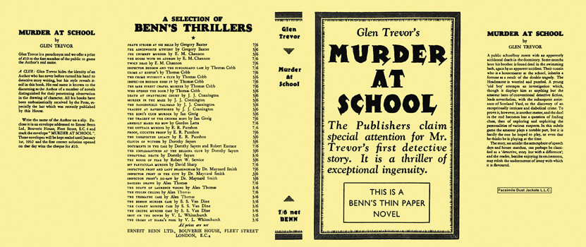

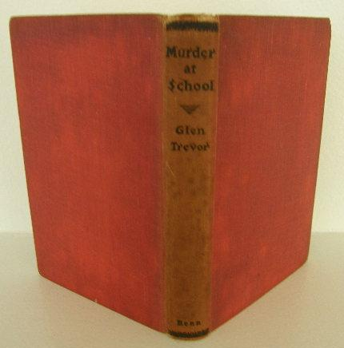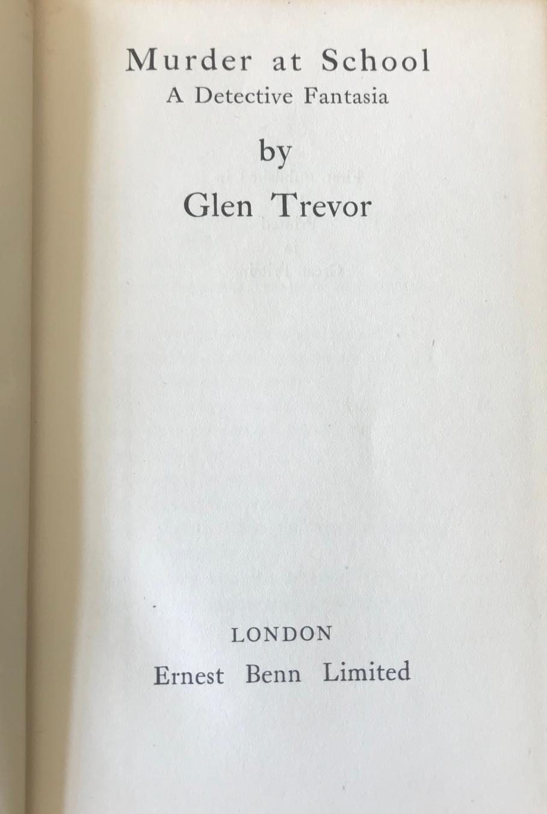

Trevor, Glen
Murder at school
Ernest Benn Limited (UK) (1931) first printing

Суперобложка и внешний вид первого издания книги

